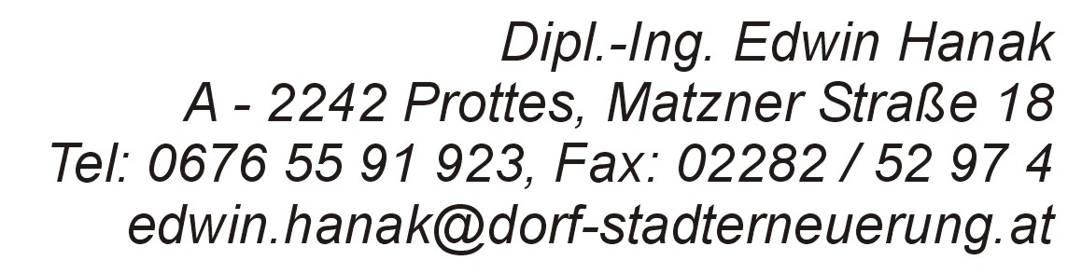
Kurzfassung Leitbildbericht
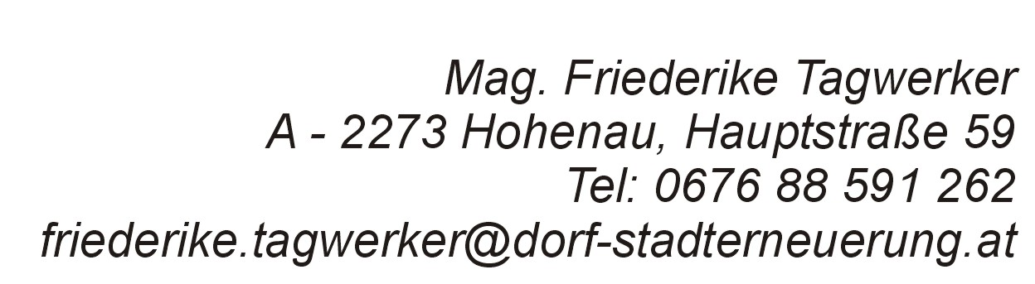
Nachdem die Gemeinde Velm-Götzendorf im Herbst 2005 mit der NÖ-Dorferneuerung Kontakt aufgenommen hatte, um in die Aktion „Dorferneuerung“ augenommen zu werden, fanden von Feber bis Mai 2006 ein Erstinformationsvortrag, drei Leitbildabende für die gesamte Bevölkerung sowie ein eigenes Treffen mit Jugendlichen statt. Im Laufe dieser Leitbildabende, die durchwegs gut besucht waren, wurde versucht, gemeinsam mit den Bewohnern von Velm-Götzendorf zunächst eine Bestandsaufnahme des Ortes zu machen (mit einer Stärken-Schwächenanalyse, Untersuchung des Vereinslebens sowie Errungenschaften der letzten 20 Jahre), Dabei war in erster Linie auffallend, dass es eine sehr rege Vereinstätigkeit gibt, hervorstechend ist dabei der örtliche Musikverein und dessen vorbildliche Jugendarbeit. Der Kellerberg ist quasi der Stolz der Gemeinde und wird auch ganzjährig für verschiedenste Veranstaltungen genutzt. Ebenfalls stolz ist man auf die örtliche Gastwirtschaft, die Nahversorgung im Ort sowie auf die einzelnen bestehenden Gewerbebetriebe. Dennoch würde man Neugründungen befürworten, um mehr Arbeitsplätze schaffen zu können. Als negativ wurde durchwegs das Ortsbild betrachtet, da es aufgrund der Zusammenlegung der beiden Orte Velm und Götzendorf keinen richtigen Ortskern gibt, und besonders die leerstehenden „Ruinen“, von denen sich die Besitzer nur ungern trennen wollen, erregen oft Ärgernis bei der Bevölkerung. Die Jugend trifft sich in einem eigenen Jugendheim, welches jedoch renoviert und die Freizeitmöglichkeiten weiter ausgebaut werden müßten. Wohnungsbau und die Schaffung von Bauplätzen sind ebenfalls ein wichtiges Thema im Ort, um die Abwanderung der jüngeren Bevölkerung verhindern zu können. Dringend nötig ist in erster Linie der Um- bzw. Neubau des Musikerheims als größeres Veranstaltungs- und Kommunikationszentrum und die Schaffung einer Möglichkeit, um kleinere Veranstaltungen, Seminare, etc. abhalten zu können.
Weiters wurde die Position der Gemeinde innerhalb der Kleinregion „Südliches Weinviertel“ näher beleuchtet, wobei auffiel, dass die Information darüber ungenügend war. Mittels Prospektmaterial wurde diese Kleinregion mitsamt seinen Schwerpunkten der Bevölkerung zum Bewußtsein gebracht. Einzelne Arbeitskreise mußten sich daraufhin mit den Schwerpunktthemen Kultur – Freizeit – Bewegung sowie Wein und Genuss in den Kellergassen auseinandersetzen und eine bessere Positionierung von Velm-Götzendorf in der Kleinregion überlegen. Schließlich wurden in Arbeitskreisen Visionen zu den Leitthemen der NÖ Dorferneuerung entwickelt. Als Ergebnis ließen sich folgende konkrete Leitziele ableiten:

Öffentlichkeitsarbeit & Kommunikation:

- Wir verstärken die Bewerbung nach innen und außen
- Wir kümmern uns um eine gute authentische Produktentwicklung mit Qualitätskontrolle, Feedback, etc.

Wirtschaft & Tourismus:

- Wir kümmern uns um Wohnmöglichkeiten für die Jugend
- Wir beleben den Ortskern mit Hilfe eines Leerstandskatasters
- Wir kümmern uns um ein flexible alternatives öffentliches Verkehrsmittel
- Wir schaffen eine Vermarktungsmöglichkeit für die örtlichen Produkte
- Wir kümmern uns um die Entwicklung des typisch Weinviertler Ortsbildes

Jugend:

- Wir schaffen Wohnmöglichkeiten für die Jugend
- Wir erweitern die Freizeitmöglichkeiten für die Jugend

Kultur – Kellergassen:

- Wir bringen den Kellerberg zum Klingen
- Wir vernetzen Kultur und Wein
- Das Kulturforum Velm-Götzendorf organisiert verschiedene Veranstaltungen
- Wir bewerben stärker Weinseminare und ähnliche Ausbildungsprogramme
- Wir schaffen und betreiben ein Veranstaltungszentrum

Aus diesen Leitsätzen ließen sich die nachfolgenden Projekttitel ableiten, die anschließend ein Bewertung nach Dringlichkeit unterzogen wurden:

PROJEKTTITEL | JAHR | BEWERTUNG | NUM.
Bauernladen | 07 | 4 Punkte | 4.
Ortsbildentwicklung | 07 – 09 | 2 Punkte
Mobilität (flexibles System) | 07 | 0 Punkte
Ausbau d. tourist. Infrastruktur | 07 / 08 | 2 Punkte
Ortskernbelebung | 07 – 09 | 4 Punkte | 4.
Schwimmteich | 07 | 4 Punkte | 4.
Veranstalungsplatz/Sommerszene | 07 | 3 Punkte
Veranstaltungszentrum | 06 / 07 | 18 Punkte | 1.
Gemeinderedaktion | 06 / 07 | 6 Punkte | 3.
„klingender Kellerberg“ | 06 / 07 | 1 Punkt
Kulturforum Velm-Götzendorf | 06 / 07 | 8 Punkte | 2.
Alt werden im Dorf | 07 – 09 | 4 Punkte | 4.
Integration „Zuagraste“ | 07 | 1 Punkt

Nach einem weiteren Gespräch mit Vertretern des Dorferneuerungsvereins und des Gemeinderates konnte man sich auf nachstehende Hauptprojekte für die Zukunft einigen:

- Veranstaltungszentrum
- Kulturforum
- Ortsbildentwicklung
- Kulturwerkstätte „Alte Schule“
- Jugendheim

Der Leitbildbericht wurde am 24.5.2006 der Bevölkerung vorgestellt. Im Gemeinderat soll das Leitbild im Rahmen eines Grundsatzbeschlusses beschlossen werden. Im Juni wird der Bericht der Geschäftsstelle der NÖ – DOERN vorgelegt werden.

